Repérage sur quadrillage.
M

 | 1 | 2 | 3 | 4 | 5
a |  | 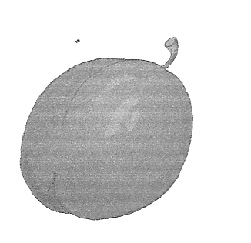
e |  |  |  |  | 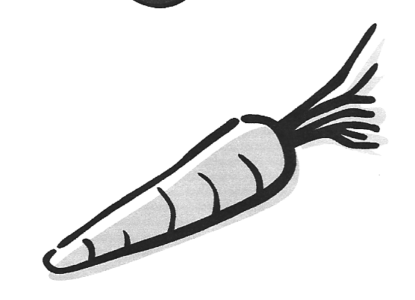
i |  | 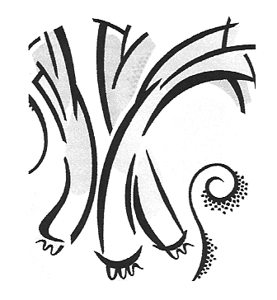 |  | 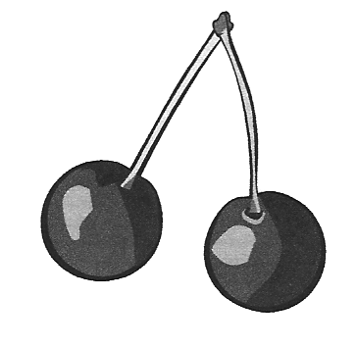
o | 
u |  |  | 

1. Quel dessin se trouve en … ?
(a,2)
(e,5)
(i,2)
(o,1)

2. Où se trouve … ?
 | (a,3) | (i,4) | (e,5) | (u,2)
 | (i,2) | (e,3) | (u,3) | (a,5)
 | (o,1) | (e,2) | (a,5) | (u,4)
 | (a,2) | (o,4) | (i,3) | (e,5)
 | (u,1) | (i,2) | (a,4) | (e,3)

